**МИНОБРНАУКИ РОССИИ**

**Санкт-Петербургский государственный**

**электротехнический университет**

**«ЛЭТИ» им. В.И. Ульянова (Ленина)**

**Кафедра математического обеспечения и применения ЭВМ**

отчет

**по практической работе №5**

**по дисциплине «Операционные системы»**

**Тема**: **Сопряжение стандартного и пользовательского обработчиков прерываний**

|  |  |  |
| --- | --- | --- |
| Студент гр. 8381 |  | Киреев К.А. |
| Преподаватель |  | Ефремов М.А. |

Санкт-Петербург

2020

**Цель работы.**

Исследование возможности встраивания пользовательского обработчика прерываний в стандартный обработчик от клавиатуры. Пользовательский обработчик прерываний получает управление по прерыванию (int 09h) при нажатии клавиши на клавиатуре. Он обрабатывает скан-код и осуществляет определенные действия, если скан-код совпадает с определенными кодами, которые он должен обрабатывать. Если скан-код не совпадает с этими кодами, то управление передается стандартном прерыванию.

**Основные теоретические положения.**

Клавиатура содержит микропроцессор, который воспринимает каждое нажатие на клавишу и посылает скан-код в порт микросхемы интерфейса с периферией. Когда скан-код поступает в порт, то вызывается аппаратное прерывание клавиатуры (INT 09H). Процедура обработки этого прерывания считывает номер клавиши из порта 60H, преобразует номер клавиши в соответствующий код, выполняет установку флагов в байтах состояния, загружает номер клавиши и полученный код в буфер клавиатуры.

В прерывании клавиатуры можно выделить три основных шага:

1. Прочитать скан-код и послать клавиатуре подтверждающий сигнал.

2. Преобразовать скан-код в номер кода или в установку регистра статуса клавиш-переключателей.

3. Поместить код клавиши в буфер клавиатуры.

Текущее содержимое буфера клавиатуры определяется указателями на начало и конец записи. Расположение в памяти необходимых данных представлено в таблице 1.

Таблица 1 – Буфер клавиатуры

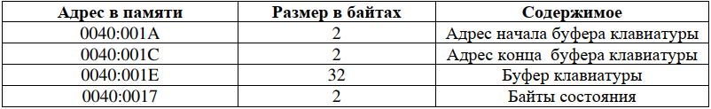

Флаги в байтах состояния устанавливаются в 1, если нажата соответствующая клавиша или установлен режим. Соответствие флагов и клавиш показано ниже на рис. 1.

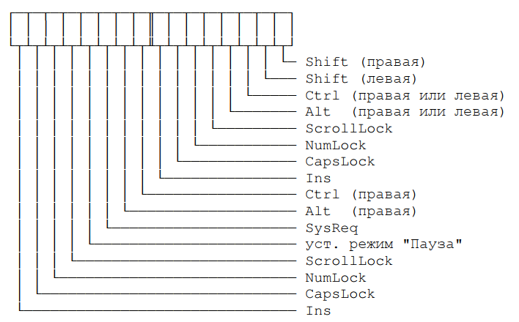

Рисунок 1 – Соответствие флагов и клавиш

**Выполнение работы.**

Написан текст исходного EXE модуля, который выполняет некоторые функции. Проверяет, установлено ли пользовательское прерывание с вектором 09H. Устанавливает резидентную функцию для обработки прерывания и настраивает вектор прерываний, если прерывание не установлено, и осуществляется выход о функции 4Ch прерывания int 21h. Если прерывание установлено, то выводится соответствующее сообщение и осуществляется выход по функции 4Ch прерывания int 21h. Выгрузка прерывания о соответствующему значению параметра в командной строке /un. Выгрузка прерывания состоит в восстановлении стандартного вектора прерываний и освобождении памяти, занимаемой резидентом. Затем осуществляется выход по функции 4Ch прерывания int 21h.

Полученный исходный модуль был отлажен. Результаты выполнения программы представлены на рис. 2.



Рисунок 2 – Результат выполнения OS5.EXE

Работа прерывания была проверена введением различных символов, обрабатываемых установленным обработчиком и стандартным обработчиком.

**Обработка прерывания:**

* Клавиши нечетных цифр выводят символ ‘!’
* Клавиши четных цифр выводят символ ‘?’
* Клавиши qwerty заменяются на 012345 соответственно
* По клавише ‘c’ включается CapsLock и печатается пробел
* По клавише ‘b’ выключается CapsLock и печатается пробел

Необходимо было проверить размещение прерывания в памяти. Для этого была запущена программа OS3A.COM, которая отображает карту памяти в виде списка блоков MCB. Результат выполнения программы представлен на рис. 3.

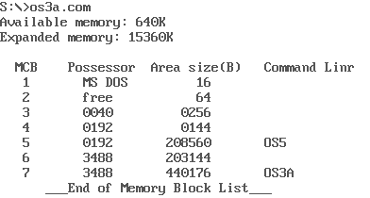

Рисунок 3 – Состояние памяти после загрузки прерывания

После повторного запуска программа определила установленный обработчик прерываний. Результат выполнения программы представлен на рис. 4.



Рисунок 4 – Повторный запуск программы

Далее программа была запущена с ключом выгрузки, чтобы убедиться, что резидентный обработчик прерывания выгружен, то есть сообщения на экран не выводятся, а память, занятая резидентом освобождена. Для этого также была запущена программа OS3A.COM. Результаты выполнения программы представлен на рис. 5.

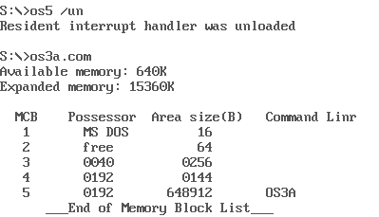

Рисунок 5 – Состояние памяти после выгрузки прерывания

**Контрольные вопросы**

* **Какого типа прерывания использовались в работе?**
* Аппаратные прерывания (INT 09H)
* Прерывания функций BIOS для обслуживания аппаратуры компьютера (INT 16H)
* Прерывания функций DOS (INT 21H)
* **Чем отличается скан-код от кода ASCII?**

Если скан-код характеризует клавишу, которая была нажата, то код ASCII определяет закрепленный за ней символ.

**Вывод.**

В результате выполнения данной лабораторной работы были исследованы возможности встраивания пользовательского обработчика прерываний в стандартный обработчик от клавиатуры.

**ПРИЛОЖЕНИЕ А**

**ИСХОДНЫЙ КОД ПРОГРАММЫ. OS4.ASM**

Astack segment stack

dw 256 dup(?)

Astack ends

data segment

load_msg db 'Resident Interrupt Handler was loaded', 13, 10, '$'

alrd_load_msg db 'Resident Int Handler is already loaded', 13, 10, '$'

unload_msg db 'Resident interrupt handler was unloaded', 13, 10, '$'

data ends

code segment

assume cs:code, ds:data, ss:Astack

rout proc far

jmp rout_start

signature dw 4321h ;сигнатура, которая идентифицирует резидент

keep_psp dw ?

keep_ip dw ?

keep_cs dw ?

sign db ?

rout_start:

push ax

push bx

push cx

push dx

push si

push di

push es

push ds

mov ax, seg sign

mov ds, ax

in al, 60h

irpc case, 2468A ;клавиши нечетных цифр выводят !

cmp al, 0&case&h

je type_M

endm

irpc case, 3579 ;клавиши четных цифр выводят ?

cmp al, 0&case&h

je type_Z

endm

irpc case, 012345 ;qwerty заменяется на 012345

cmp al, 1&case&h

je type_qy&case&

endm

cmp al, 2Eh ;по клавише c включается CapsLk и печатается пробел

je on_CL

cmp al, 30h ;по клавише b выключается CapsLk и печатается пробел

je off_CL

pushf

call dword ptr cs:keep_ip

jmp rout_ending

irpc met, 012345

type_qy&met&:

mov sign, 3&met&h

jmp signal

endm

type_M:

mov sign, '!'

jmp signal

type_Z:

mov sign, '?'

jmp signal

on_CL:

xor ax, ax

mov es, ax

mov al, 01000000b ;готовим бит 6 (CapsLk) к установке

or es:[417h], al ;меняем байт статуса

mov sign, ' '

jmp signal

off_CL:

xor ax, ax

mov es, ax

mov al, 10111111b ;сбрасываем бит 6

and es:[417h], al ;меняем байт статуса

mov sign, ' '

jmp signal

;сигнал подтверждения микропроцессору клавиатуры

signal:

in al, 61h ;читаем состояние порта 61h

mov ah, al

or al, 80h ;устанавливаем бит 7

out 61h, al ;посылаем измененный байт в порт

xchg ah, al

out 61h, al ;возвращаем состочние порта 61h

mov al, 20h

out 20h, al

record_sign:

mov ah, 05h

mov cl, sign ;пишем символ в буфер клавиатуры

mov ch, 00h

int 16h

or al, al ;проверка переполнения буфера

jz rout_ending

cli ;запрещаем прерывания

xor ax, ax

mov es, ax

mov al, es:[41Ah] ;указатель на голову буфера

mov es:[41Ch], al ;посылаем его в указатель хвоста

sti ;разрешаем прерывания

jmp record_sign

rout_ending:

pop ds

pop es

pop di

pop si

pop dx

pop cx

pop bx

pop ax

mov al, 20h

out 20h, al

iret

rout endp

last_byte:

print proc near

push ax

mov ah, 09h

int 21h

pop ax

ret

print endp

rout_load proc near

push ax

push bx

push cx

push dx

push es

push ds

mov ah, 62h

int 21h

push bx

pop es ;в es PSP

Interrupt_handler_load: ;загрузка обработчика прерывания

mov ah, 35h ;функция получения вектора

mov al, 09h ;номер вектора

int 21h ;es:bx - адрес обработчика прерывания

mov keep_cs, es ;запоминание сегмента

mov keep_ip, bx ;запоминание смещения

lea dx, load_msg

call print

;для функции 25h прерывания 21h

;al - номер прерывания

;ds:dx - адрес программы обработки прерывания

lea dx, rout ;смещение процедуры

mov ax, seg rout ;сегмент процедуры

mov ds, ax

mov ah, 25h ;функция установки вектора

mov al, 09h ;номер вектора

int 21h ;замена прерывания

pop ds

;для функции 31h прерывания 21h

;al - код выхода

;dx - объем памяти, оставляемой резидентной, в параграфах

;выходит в родительский процесс, сохраняя код выхода в al

;DOS устанавливает начальное распределение памяти

;далее возвращает управление родительскому процессу, оставляя указанную память резидентной

lea di, last_byte

mov dx, (di+10Fh)/16

;К длине резидентной части программы прибавляется размер PSP (1OOh) и еще число 15 (Fh),

;чтобы после получения размера программы в параграфах результат был округлен в большую сторону

xor al, al ;0 - нормальное завершение

mov ah, 31h

int 21h

mov ah, 4Ch

int 21h

pop es

pop dx

pop cx

pop bx

pop ax

ret

rout_load endp

rout_unload proc near

cli

push ax

push bx

push cx

push dx

push ds

push es

push si

push di

mov ah, 62h

int 21h

push bx

pop es ;в es PSP

;командная строка при запуске программы находится по адресу es:[80h]

cmp byte ptr es:[82h], '/'

jne alrd_load_rout

cmp byte ptr es:[83h], 'u'

jne alrd_load_rout

cmp byte ptr es:[84h], 'n'

jne alrd_load_rout

lea dx, unload_msg

call print

mov ah, 35h ;функция получения вектора

mov al, 09h ;номер вектора

int 21h ;es:bx - адрес обработчика прерывания

push ds

mov si, offset keep_ip

sub si, offset rout ;si - смещение ip

mov dx, es:[bx+si] ;адрес ip

mov ax, es:[bx+si+2] ;адрес cs

mov ds, ax

mov ah, 25h

mov al, 09h

int 21h

pop ds

mov ax, es:[bx+si-2] ;адрес psp

mov es, ax

push es

mov ax, es:[2ch] ;сегментный адрес среды

mov es, ax

;DOS Function 49H: Освободить распределенный блок памяти

mov ah, 49h

int 21h

pop es ;адрес psp

mov ah, 49h

int 21h

jmp unload_ending

alrd_load_rout:

mov dx, offset alrd_load_msg

call print

unload_ending:

sti

xor ax, ax

mov es, ax

mov al, 10111111b

and es:[417h], al

pop di

pop si

pop es

pop ds

pop dx

pop cx

pop bx

pop ax

ret

rout_unload endp

main proc far

push ds

xor ax, ax

push ax

mov ax, DATA

mov ds, ax

mov keep_psp, es

mov ah, 35h ;функция получения вектора

mov al, 09h ;номер вектора

int 21h ;es:bx - адрес обработчика прерывания

lea di, signature ;адрес, записанный в векторе прерывания

sub di, offset rout ;di - смещение сигнатуры

cmp ES:[bx+di], 4321h ;сравнение значения сигнатуры с реальным кодом

je rl ;если совпадают, то резидент установлен

call rout_load ;иначе не установлен

rl: call rout_unload

mov ax, 4C00h

int 21h

ret

main endp

code ends

end main